МИНИСТЕРСТВО НАУКИ И ВЫСШЕГО ОБРАЗОВАНИЯ РФ

федеральное государственное автономное образовательное учреждение высшего образования

«Санкт–Петербургский государственный университет

аэрокосмического приборостроения»

ФАКУЛЬТЕТ СРЕДНЕГО ПРОФЕССИОНАЛЬНОГО ОБРАЗОВАНИЯ

ОТЧЕТ О ПРАКТИКЕ

ЗАЩИЩЕН С ОЦЕНКОЙ

РУКОВОДИТЕЛЬ

|  |  |  |  |  |
| --- | --- | --- | --- | --- |
| преподаватель |  |  |  | У.С. Опалева |
| должность, уч. Степень, звание |  | подпись, дата |  | инициалы, фамилия |

|  |
| --- |
| ОТЧЕТ О УЧЕБНОЙ ПРАКТИКЕ  ПО ПРОГРАММИРОВАНИЮ |
| В СОСТАВЕ ПРОФЕССИОНАЛЬНОГО МОДУЛЯ  ПМ.01 РАЗРАБОТКА МОДУЛЕЙ ПРОГРАММНОГО ОБЕСПЕЧЕНИЯ____  ____________ДЛЯ КОМПЬЮТЕРНЫХ СИСТЕМ_________  *код и наименование профессионального модуля*  МДК 01.01 Разработка программных модулей |

ОТЧЕТ ВЫПОЛНИЛ

|  |  |  |  |  |  |
| --- | --- | --- | --- | --- | --- |
| СТУДЕНТ ГР. № | С021 |  |  |  | В.Д. Панков |
|  |  |  | подпись, дата |  | инициалы, фамилия |

Санкт-Петербург 2022

ИНДИВИДУАЛЬНОЕ ЗАДАНИЕ

на прохождение учебной практики по программированию

обучающегося по специальности 09.02.07 Информационные системы и программирование

код и наименование специальности

1. Фамилия, имя, отчество обучающегося: Иванов Иван Иванович

2. Группа: С021 Сроки проведения практики: с «08» июня 2022 г. по «28» июня 2022 г.

3. Тема задания приобретение практического опыта, развитие общих и профессиональных компетенций по профессиональному модулю

ПМ.01 РАЗРАБОТКА МОДУЛЕЙ ПРОГРАММНОГО ОБЕСПЕЧЕНИЯ______

___________________________ДЛЯ КОМПЬЮТЕРНЫХ СИСТЕМ____________________

код и наименование профессионального модуля

МДК 01.01 Разработка программных модулей__________________

4. Вопросы, подлежащие изучению:

1) Поиск слов в текстовом файле

2) Автоматизация операций с файлами

3) Создание обучающего приложения

5. Выполнение комплексных работ (разработка, отладка и тестирование программных модулей с помощью языков программирования C++, C# или Python, подключаемых библиотек).

6. Содержание отчетной документации:

6.1.1. Отчёт, включающий в себя:

* титульный лист;
* индивидуальное задание;
* материалы о выполнении индивидуального задания;
* список использованных источников.

6.1.2. Дневник прохождения практики;

6.1.3. Аттестационный лист.

7. Срок представления отчета заместителю декана по учебно-производственной работе: «______»______________202_ г.

Руководитель практики от факультета СПО

преподаватель 08.06.2022 ____У.С. Опалева___

должность, уч. степень, звание подпись, дата инициалы, фамилия

Задание принял к исполнению:

Обучающийся

______08.06.2022_______ __________________ ____ В .Д Панков___

дата подпись инициалы, фамилия

СОДЕРЖАНИЕ

Изм.

Лист

№ докум.

Подп.

Дата

Лист

3

Разраб.

Пров.

Н. контр.

Утв.

ОТЧЁТ О ПРАКТИКЕ ПО ПРОГРАММИРОВАНИЮ

Лит.

Листов

Д

ФСПО ГУАП

УП01.12.09.02.07.хх.ххх ПР

45

|  |  |  |
| --- | --- | --- |
|  | ВВЕДЕНИЕ | 4 |
| 1. | Поиск слов в текстовом файле | 5 |
| 2. | Автоматизация операций с файлами | х |
| 3. | Создание обучающего приложения | х |
|  | Список используемых источников  ЗАКЛЮЧЕНИЕ | х  х |
|  | Приложение А. Листинг программных модулей задания 1 | х |
|  | Приложение Б. Листинг программных модулей задания 2 | х |
|  | Приложение В. Листинг программных модулей приложения | х |

**1. Поиск слов в текстовом файле**

Изм.

Лист

№ докум.

Подп.

Дата

Лист

4

УП01.12.09.02.07.хх.ххх ПР

Постановка задачи: Скопируйте текст без заголовка из подраздела «Имена файлов» раздела I. «Рекомендации по стилю программирования на С++» в файл TASK_1_NAME.txt (вместо NAME впишите свою фамилию на латинице). Напишите скрипт (код), выполняющий поиск комбинаций символов «.cc» и «.h» в файле TASK_1_NAME.txt, выводящий общее число таких последовательностей и номера строк, где они встречаются одновременно.

Фрагмент текста для поиска:

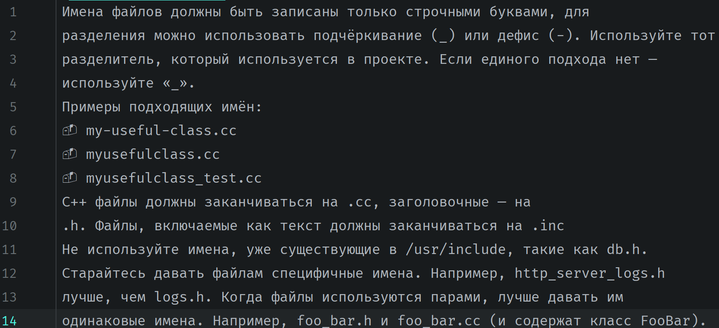

Скриншоты выполнения:

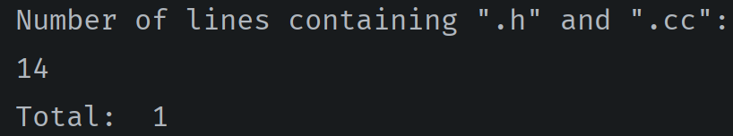

**ПРИЛОЖЕНИЕ А**

Изм.

Лист

№ докум.

Подп.

Дата

Лист

4

УП01.12.09.02.07.хх.ххх ПР

Листинг программных модулей задания 1

TASK_1_PANKOV.txt:

Имена файлов должны быть записаны только строчными буквами, для

разделения можно использовать подчёркивание (_) или дефис (-). Используйте тот

разделитель, который используется в проекте. Если единого подхода нет —

используйте «_».

Примеры подходящих имён:

− my-useful-class.cc

− myusefulclass.cc

− myusefulclass_test.cc

C++ файлы должны заканчиваться на .cc, заголовочные — на

.h. Файлы, включаемые как текст должны заканчиваться на .inc

Не используйте имена, уже существующие в /usr/include, такие как db.h.

Старайтесь давать файлам специфичные имена. Например, http_server_logs.h

лучше, чем logs.h. Когда файлы используются парами, лучше давать им

одинаковые имена. Например, foo_bar.h и foo_bar.cc (и содержат класс FooBar).

main.py:

with open("TASK_1_PANKOV.txt", "r", encoding="utf-8") as file:  
 print("Number of lines containing \".h\" and \".cc\":")  
 ''' Iterate over all lines with a list expression, checking for .cc and .h  
 If our lines did not go through "if",  
 then they do not participate in the final list and with "len" we do not count them  
 '''  
 print("Total: ",  
 len([print(i + 1) for i, line in enumerate(file) if ".cc" in line and ".h" in line]))